评标专家单位变更操作手册
1登录专家系统
1.1打开青海省公共资源交易网首页，服务平台，专家登录，插入CA锁或输入账号密码登录系统。

1.2登录后点击信息维护，单位变更，新增单位变更申请。
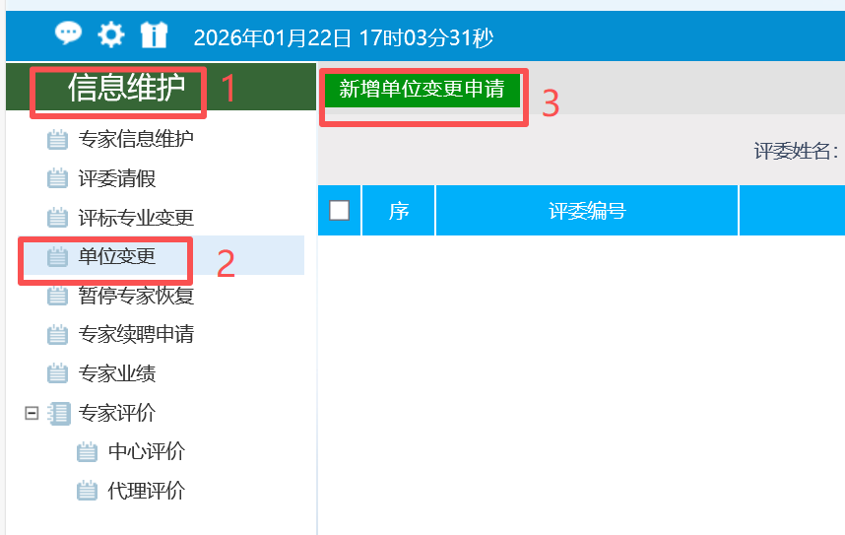
1.3选择需要变更后的单位名称，如果选择不到新单位，联系交易管理处进行添加。
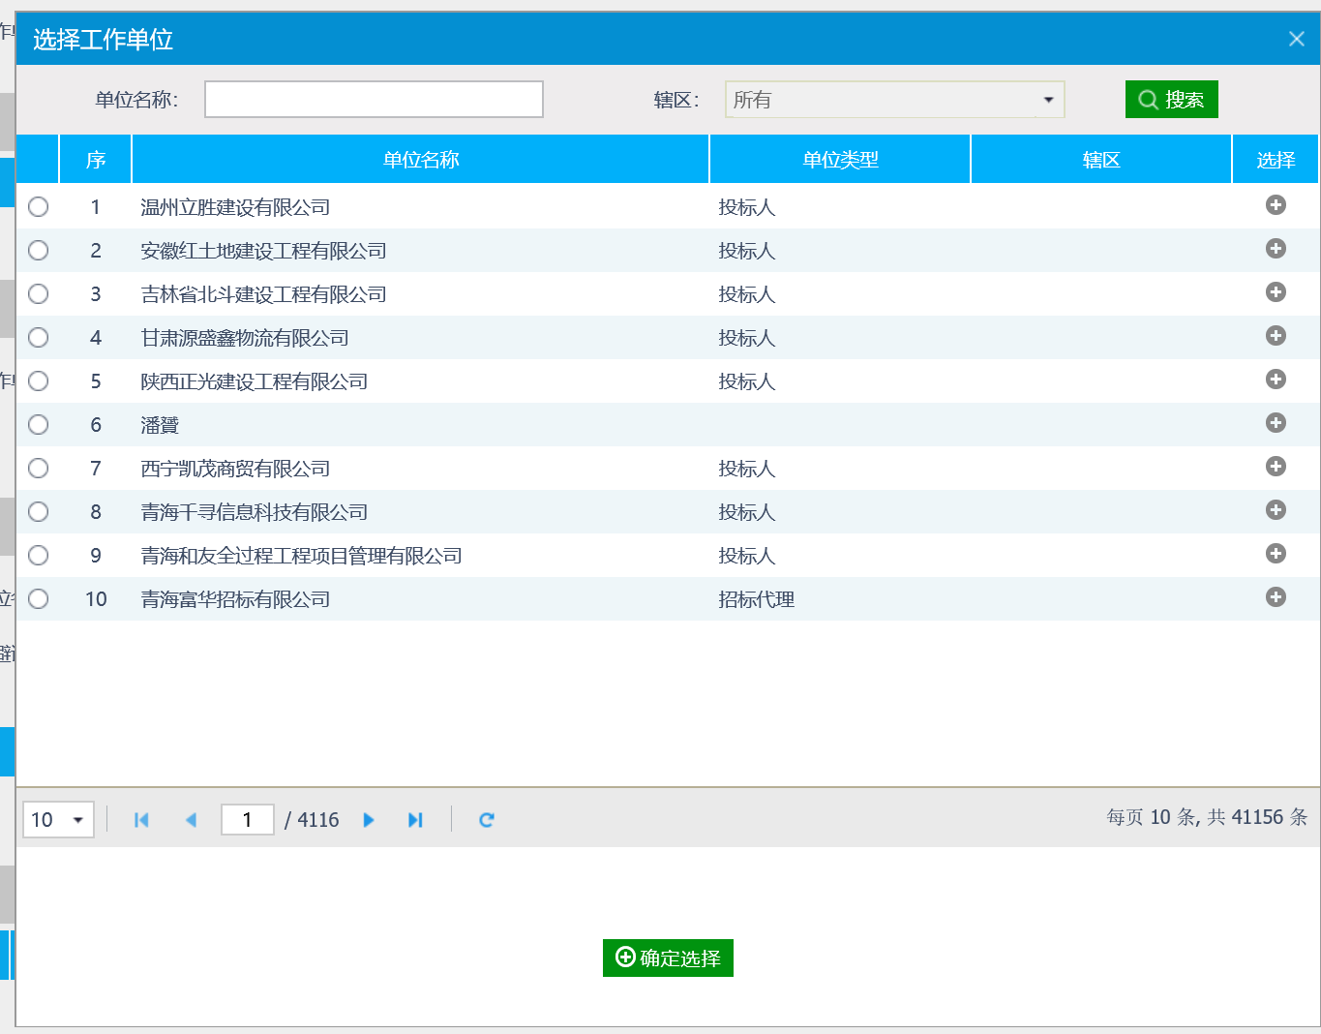
1.4上传电子件，点击电子件管理，选择电子件上传
